2021年《操作系统》课程设计
任 务 书

一、 目的与要求
1.研究DOS文件系统的物理布局。
2.掌握DOS文件系统的基本命令。
3.根据需求分析，合理设计文件系统布局与数据结构（在内存中模拟磁盘）。
4.编制程序模拟DOS文件系统，加深理解文件系统的内部功能及内部实现。

二、 主要内容
1.文件系统布局
文件系统布局如图1所示。
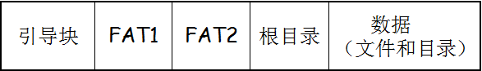
图1-文件系统布局
引导块：存放整个文件系统的元数据。如设计者姓名，版本号，根目录位置，盘块数，空闲盘块数等。
FAT1与FAT2：两份FAT互为备份。既作为组织文件的数据结构，又作为组织空闲盘块的数据结构。
根目录：存放根目录的目录项。
数据：存放其他目录和文件。

2.目录项设计
图2显示的是典型的FAT文件系统目录项，共计32字节。
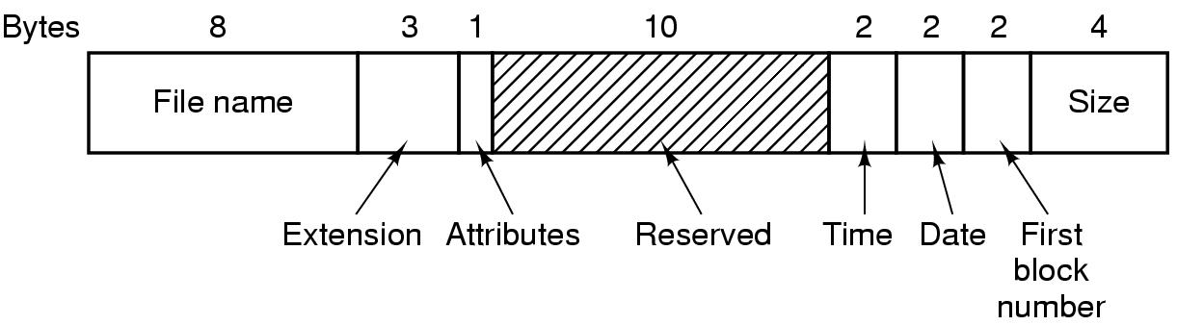
图2-FAT的FCB结构
请大家自行设计结构体。其中，属性中，我们至少需要3个bool值，READ_ONLY，HIDDEN，DIRECTORY。分别表示只读，隐藏和目录。
注意每个目录中设计当前目录.与上级目录..。

3.功能实现
a.程序运行界面
图3是DOS的运行界面。
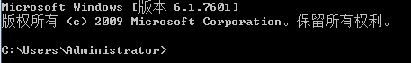
图3-DOS运行界面
要求设计与之类似的界面，提示设计者姓名，版本号，初始路径。

b.实现命令
命令 | 功能 | 参数
ATTRIB | 显示或更改文件属性
DIR | 显示一个目录中的文件和子目录
MD | 创建一个目录
RD | 删除目录
CD | 显示当前目录的名称或将其更改
TREE | 以图形显示目录的路径结构
COPY CON | 新建文本文件
DEL | 删除至少一个文件
TYPE | 显示文本文件的内容
REN | 重新命名文件
COPY | 将至少一个文件复制到另一个位置
CLS | 清除屏幕
EXIT | 退出程序

建议大家使用cmd命令进入DOS模式，使用help命令查看所有命令含义，使用命令/? （如copy/?）查看命令用法与参数。然后进行命令的操作练习，在尝试、熟悉、掌握DOS的命令操作后，再设计自己的命令函数。

三、 进度计划
序号 | 设计(实验)内容 | 完成时间 | 备注
1 | 掌握DOS文件系统布局 | 2021年6月28日
2 | 掌握DOS文件系统的基本命令。 | 2021年6月28日
3 | 需求分析 | 2021年6月29日
4 | 代码实现 | 2021年6月31日
5 | 完成课设报告 | 2021年7月2日

四、 设计（实验）成果要求
1．用C/C++/java实现代码
2．按格式要求撰写设计报告

五、 考核方式
1．老师检查程序设计情况。
2．老师检查设计报告，看是否符合要求。
3．综合以上两点给出最终成绩。

六、实现功能

a.命令提示符
当前路径+>为命令提示符，光标在>后闪烁提示输入命令。
进入系统时，创建文件系统和根目录，并以根目录为当前路径，如
/>
当前路径改变后，命令提示符随之改变如
/user/li>

b.列文件目录
命令形式：dir ， dir<路径名>
dir 列当前目录的与文件或指定路径的目录与文件。如
/>dir 列根目录下目录和文件
/user/zhang>dir 列/user/zhang下的目录和文件
/>dir /user 当前目录是根，列/user目录下的目录和文件

以/>dir /user为例
（1）打开根目录所在盘块，逐项查找目录项，找到user目录项，根据目录项中的数据块指针和FAT表找到user目录的一系列盘块。
（2）读入盘块，查找user目录下所有目录项，并列出。如果路径含有多层目录，则需要顺序查找每一层，如在任何一层没有发现对应名，则提示“没有这个目录”。
命令显示结果如下：
. <dir>
.. <dir>
zhang <dir>
li <dir>
a.txt
b.txt

注意相对目录的使用。

c.创建目录
命令形式 md <目录名>，md<路径/目录名>
创建当前目录下的子目录或者创建已知路径下的子目录，如
/user/zhang>md data 在/user/zhang下创建子目录data
/user/zhang>md ../li/data 在/user/li下创建子目录data
/user/zhang>md data为例，
（1）在FAT中查找可用的新块，将FAT表项此项从0改为文件尾标志。
（2）在新块中记录.和..目录项。
（3）在父目录块中添加新的目录项，名字为目录名，起始块为新块号。

d.删除目录
命令形式 rd <目录名>，rd<路径/目录名>
删除当前目录下的子目录或者删除已知路径下的子目录，如
/user/zhang>rd data 删除/user/zhang下的子目录data
/user/zhang>rd user/li/data 删除/user/li下的子目录data
我们只要求删除空目录即可，非空目录不允许删除。
/user/zhang>rd data为例，
（1）在FAT中查找可data目录占用的块，标记为0。
（2）在zhang目录中删除data目录项。

e.改变当前目录
命令形式 cd <目录名>，cd<路径/目录名>
修改当前目录，如
/user>cd zhang 改变当前目录为/user/zhang
/user/zhang>cd .. 改变当前目录为/user
/user/zhang>cd /user/li 改变当前目录为/user/li
（1）将当前目录写入特征块
（2）改变命令提示符

f.创建文件
命令形式 new <文件名>，new<路径/文件名>
创建一个新文件，如
/user/zhang>new hello.txt,创建当前目录下的新文件
/user/zhang>new data/hello.txt，创建当前目录下一级目录data下的新文件
/user/zhang>new /user/li/hello.txt ，创建绝对路径下的新文件
两种实现方式，第一种，创建一个空文件，占一个数据块。第二种，创建文件后立即输入文件内容，根据文件的尺寸申请相应的数据块。
例如，第一种方式/user/zhang>new hello.txt。
（1）在FAT中查找可用新块，表项标记为文件尾。
（2）在当前目录块中添加新的目录项，名字为文件名，起始块为新块号。

g.删除文件
命令形式 del <文件名>，del<路径名/文件名>
/user/zhang>del hello.txt 删除当前目录中的文件
/user/zhang>del ../li/hello.txt 删除相对路径下的文件
（1）根据文件目录项的文件首块和FAT表找到hello.txt的所有数据块，FAT表项改为0。
（2）在目录中删除目录项。

h.编辑文件
命令形式 edit<文件名>,edit<路径名/文件名>
重新编辑文件，如有内容先清空。
/user/zhang>edit hello.txt 编辑当前目录中的文件
/user/zhang>edit /user/li/hello.txt 编辑绝对路径下的文件
（1）如果文件有内容，则在FAT中将此文件所有盘块号表项标记为0。
（2）输入文件内容，计算盘块数。
（3）根据FAT表重新申请盘块，修改FAT。
（4）修改文件目录项的初始块（因为可能已经变化）。
（5）文件内容写入到数据块。

i.查看文件
命令形式 edit<文件名>,edit<路径名/文件名>
/user/zhang>type hello.txt 查看当前目录中的文件
/user/zhang>type /user/li/hello.txt 查看绝对路径下的文件
（1）根据FAT链，打开文件的数据块
（2）把字符组装成字符串后输出

j.复制文件
命令形式 copy <文件名> <文件名>
copy <路径名/文件名> <文件名>
copy <文件名> <路径名/文件名>
copy <路径名/文件名> <路径名/文件名>
/user/zhang>copy hello.txt hi.txt 复制当前目录下文件为新文件
/user/zhang>copy /user/li/a.txt b.txt 复制某路径下的文件到当前目录并改名
/user/zhang>copy a.txt /user/li/a.txt 复制当前目录文件到某路径
/user/zhang>copy data/a.txt ../user/li/b.txt 复制一个路径下文件到另一路径
我们都给出了文件名，DOS命令中可以不给出文件名，默认复制过去的文件名是相同的。
/user/zhang>copy data/a.txt ../user/li/b.txt为例
（1）在目标文件目录创建一个新文件 new ../user/li/b.txt
（2）读取源文件内容
（3）用源文件内容编辑目标文件 edit ../user/li/b.txt

k.设置文件属性
命令形式 attr <文件名>+r –r +h -h ，attr<路径名/文件名>+r –r +h -h
/user/zhang>attr hello.txt +r -h 修改当前目录中的文件属性
/user/zhang>attr /user/li/hello.txt -r 修改绝对路径下的文件属性
修改文件的目录项内容即可。
文件属性将影响一些命令的效果，如隐藏属性的dir命令，只读属性文件不允许编辑和删除等。

l.退出系统
命令形式 exit

通配符
FAT用*代表任意字符，用?代表某个字符。如*.txt代表所有后缀为txt的文件，*.*代表所有文件，a?b.txt，代表形如aob.txt,abb.txt…的文件。
通配符通常可以使用在dir,copy,del等命令中。
如
/user/zhang>del *.* 删除当前目录/user/zhang下所有文件
/user/zhang>copy *.txt ../li 将所有txt文件复制到/user/li中
大家可以尝试编写带通配符的命令。

七、 操作指引
需要注意的是，所有的对于路径操作的DOS命令都是支持绝对路径与相对路径的。在设计时也必须考虑这一点，对相对路径的操作，还要考虑.和..两个特殊的目录。
1.目录操作
我们设计这样一种场景，在根目录下创建TEST目录，在TEST目录下创建DIR01和DIR02目录，在DIR01下创建SUB0101目录。
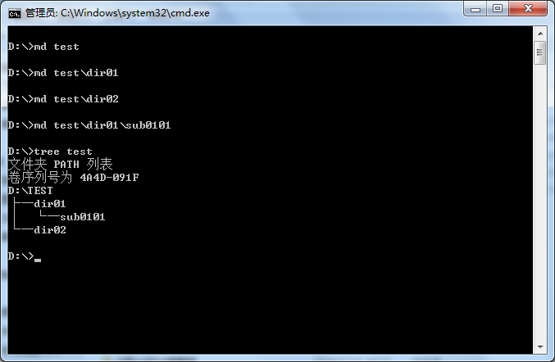
图4-创建目录结构的命令组合1

我们考察图4所列出的命令：md用来创建一个目录，tree以图形显示目录的路径结构。
如md test，在test前面没有路径，那么代表test是一个相对路径，当前目录是\，所以test代表的路径就是\test，其他三条命令同理。

如果使用绝对路径，当然也是可以的，如图5所示的命令组合效果是一样的。
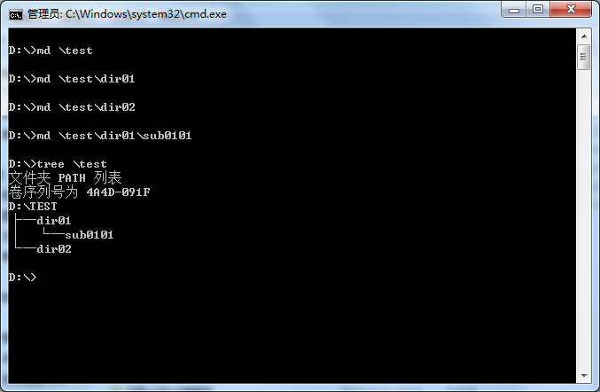
图5-创建目录结构的命令组合2
cd命令的作用是改变当前目录。使用CD命令后，我们可以使用如图6的命令组合建立同上的目录结构。
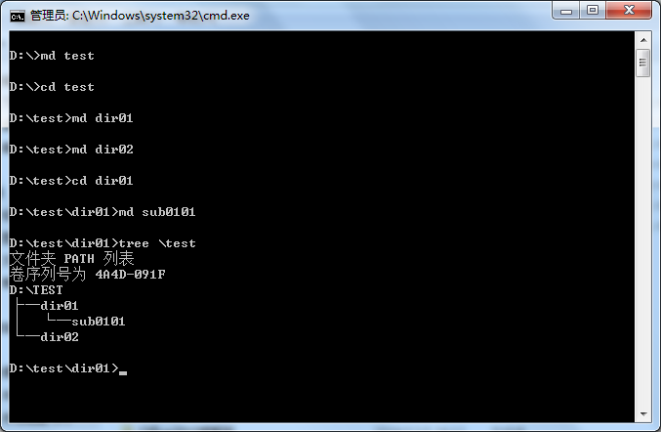
图6-创建目录结构的命令组合3

如果在图6的情形下，在dir02目录下创建一个SUB0201的目录，这里使用了相对路径，如图7所示。

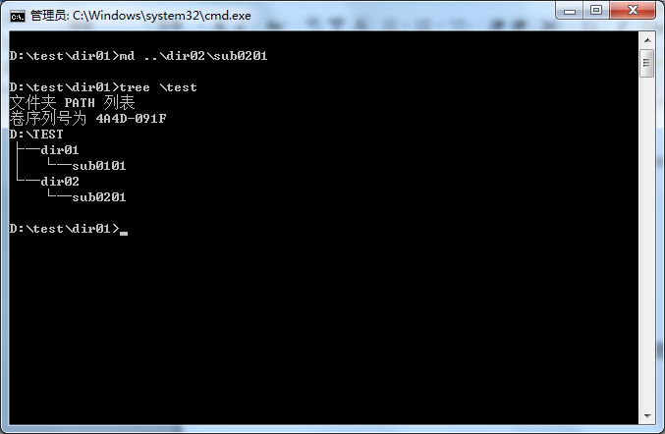
图7-创建目录结构的命令组合4

删除目录使用命令rd，只能删除非空的目录。
如图8所示，删除dir01是不允许的，因为它下面有目录。删除dir02\sub0201是可以的。
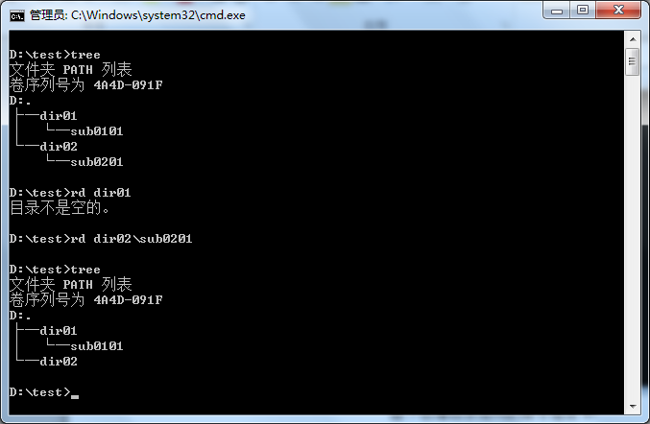
图8-删除目录
2.文件操作
创建一个文本文件copy con命令：（此处是dos命令，可以按前面的用new作为命令名）
con 是dos 设备文件的简称，dos中con是 控制台（键盘/显示器）。copy con abc.txt 这条命令的意思就是从键盘中把输入的文字复制到文件abc.txt中去，输入命令后，在输入字符，结束时按下 ctrl+z。输入的文字就会保存在abc.txt中。显示一个文本文件的内容使用type命令。如图9所示，在\dir01\sub0101 下创建了一个新的文本文件abc.txt。
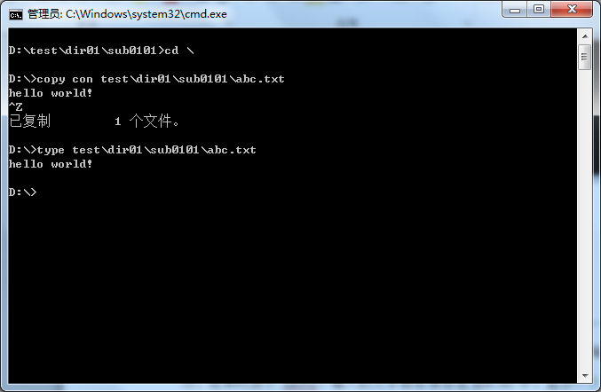
图9-创建一个新的文本文件

dir 命令的功能是显示一个目录中的文件和子目录。dir后面同样可以使用绝对路径和相对路径指出一个目录。如图10所示，我们在test下面使用dir命令，我们看到4个目录和1个文件（提前创建了1个），4个目录包括.和..，代表当前目录和父目录。
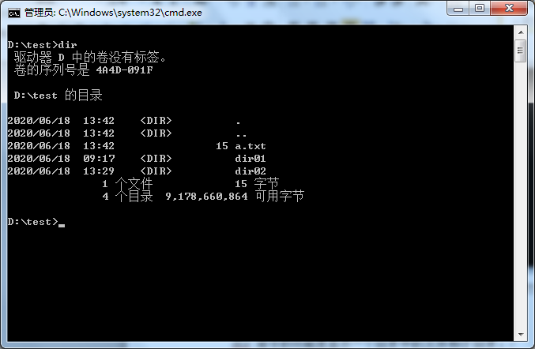
图10-dir命令显示目录中的文件和子目录
ren命令，重新命名文件。如图11所示。

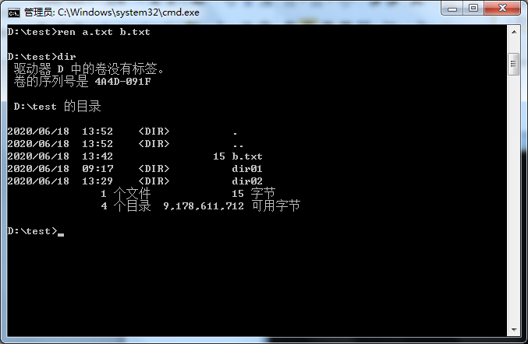
图11-ren命令重新命名文件
copy , 将至少一个文件复制到另一个位置。刚才在创建文件时已经介绍了copy，只不过copy con abc.txt将键盘内容复制到abc.txt中，是copy的一种特殊用法。copy的常规用法是将一个位置的文件复制到另一个位置去。且在复制的过程中，可以同时进行更名。如图12，将test目录下的b.txt文件复制到 \test\dir01\sub0101下，并且更名为bbb.txt。
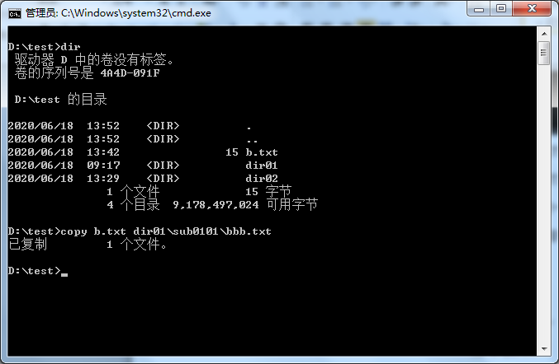
图12-copy将文件复制到其他位置

del 删除文件，del 命令可以带通配符参数，通配符有两种，一种是*，一种是？。*代表所有字符，而？代表1个字符。例如del *.txt，删除所有后缀为txt的文件，del *.*删除当前目录下的所有文件，del a?.txt,删除所有形如a？.txt的文件，如ab.txt,ae.txt…。如图13 删除所有a开头的txt文件。
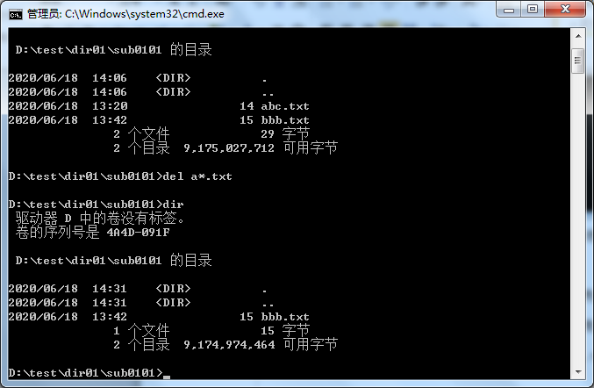
图12-del删除文件
attrib,显示或更改文件属性。直接对文件使用attrib命令，可以看到文件现有的属性。我们关注r属性和h属性，r即readonly，只读，当这个属性被设置，则文件可以读取例如type，copy，但不能被写或被删除。h即hidden，隐藏，当这个属性被设置，dir命令时看不到这个文件。删除时也会提示找不到此文件。attrib命令的使用方法，见图13所示。
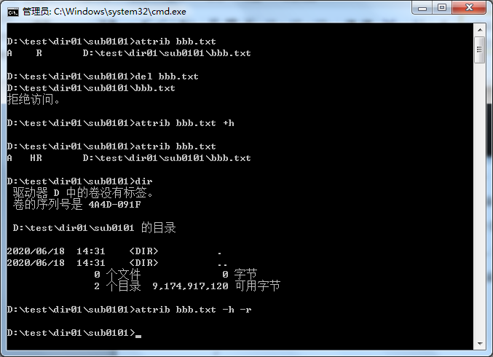
图13 attrib，显示或者更改文件属性
3.其他操作
cls清除屏幕
exit 退出程序

学生姓名：
指导教师： 马炜
2021 年6 月 26 日

